114年5月22日餐點照片
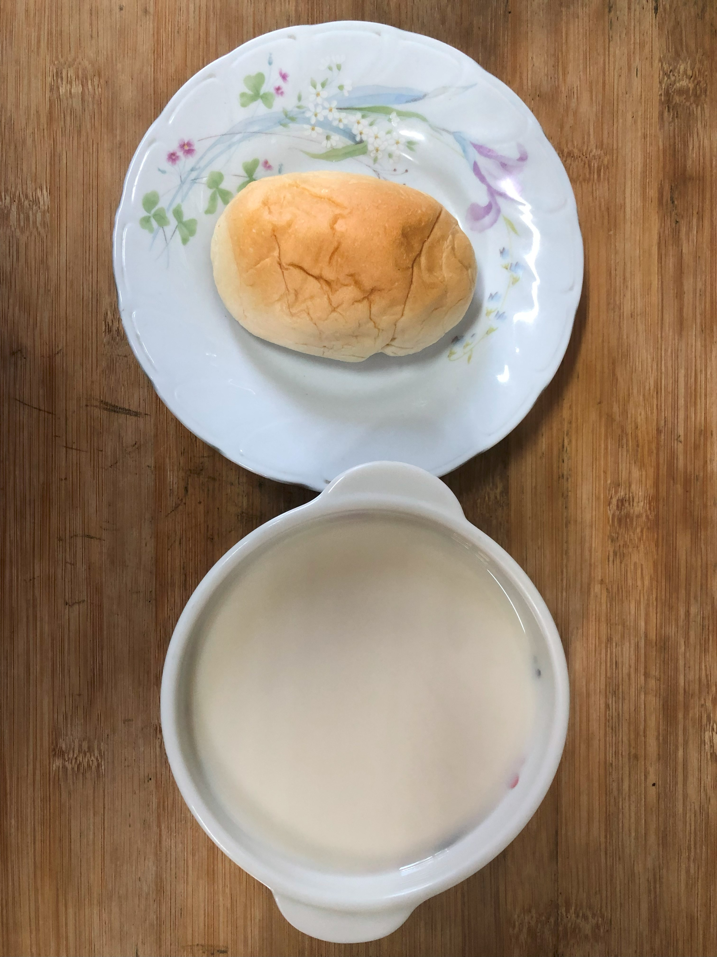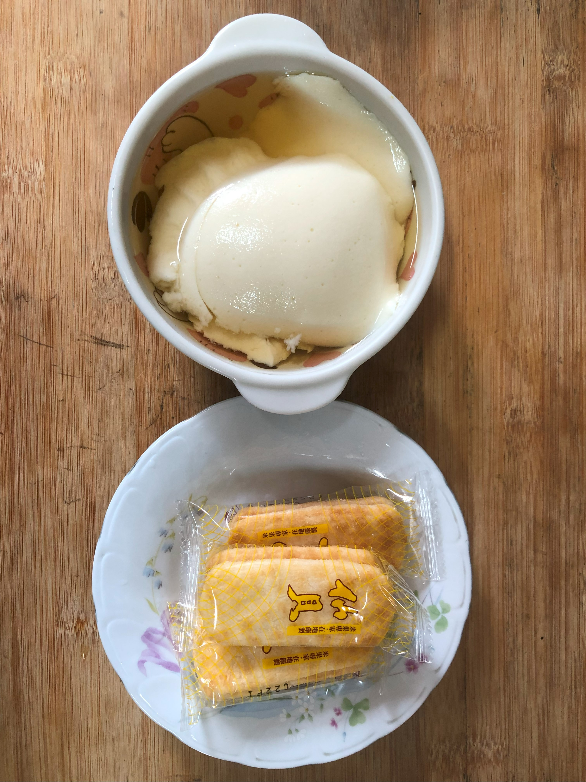
早餐(餐包、豆奶) 下午點心(豆花、餅乾)
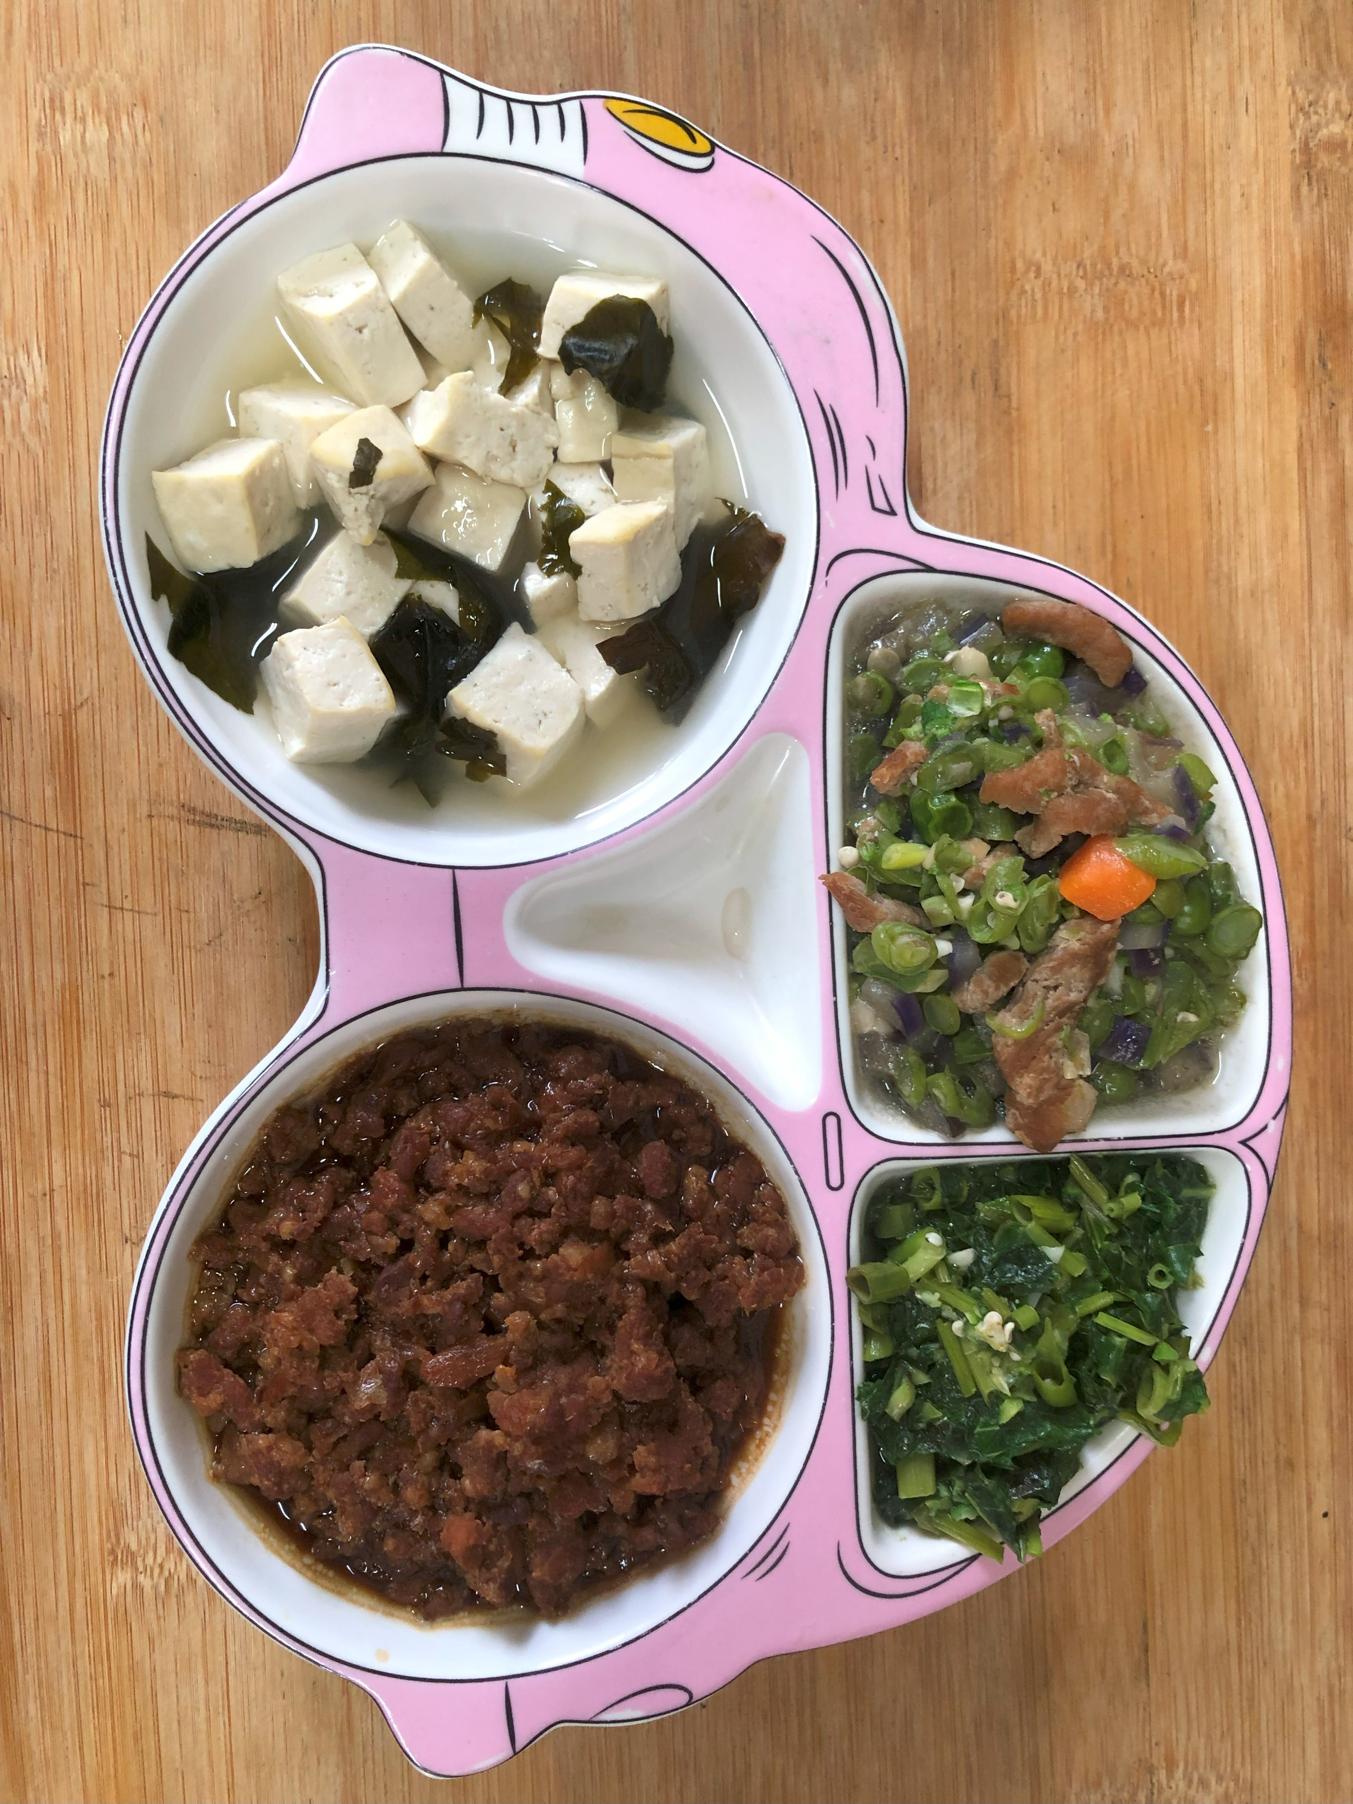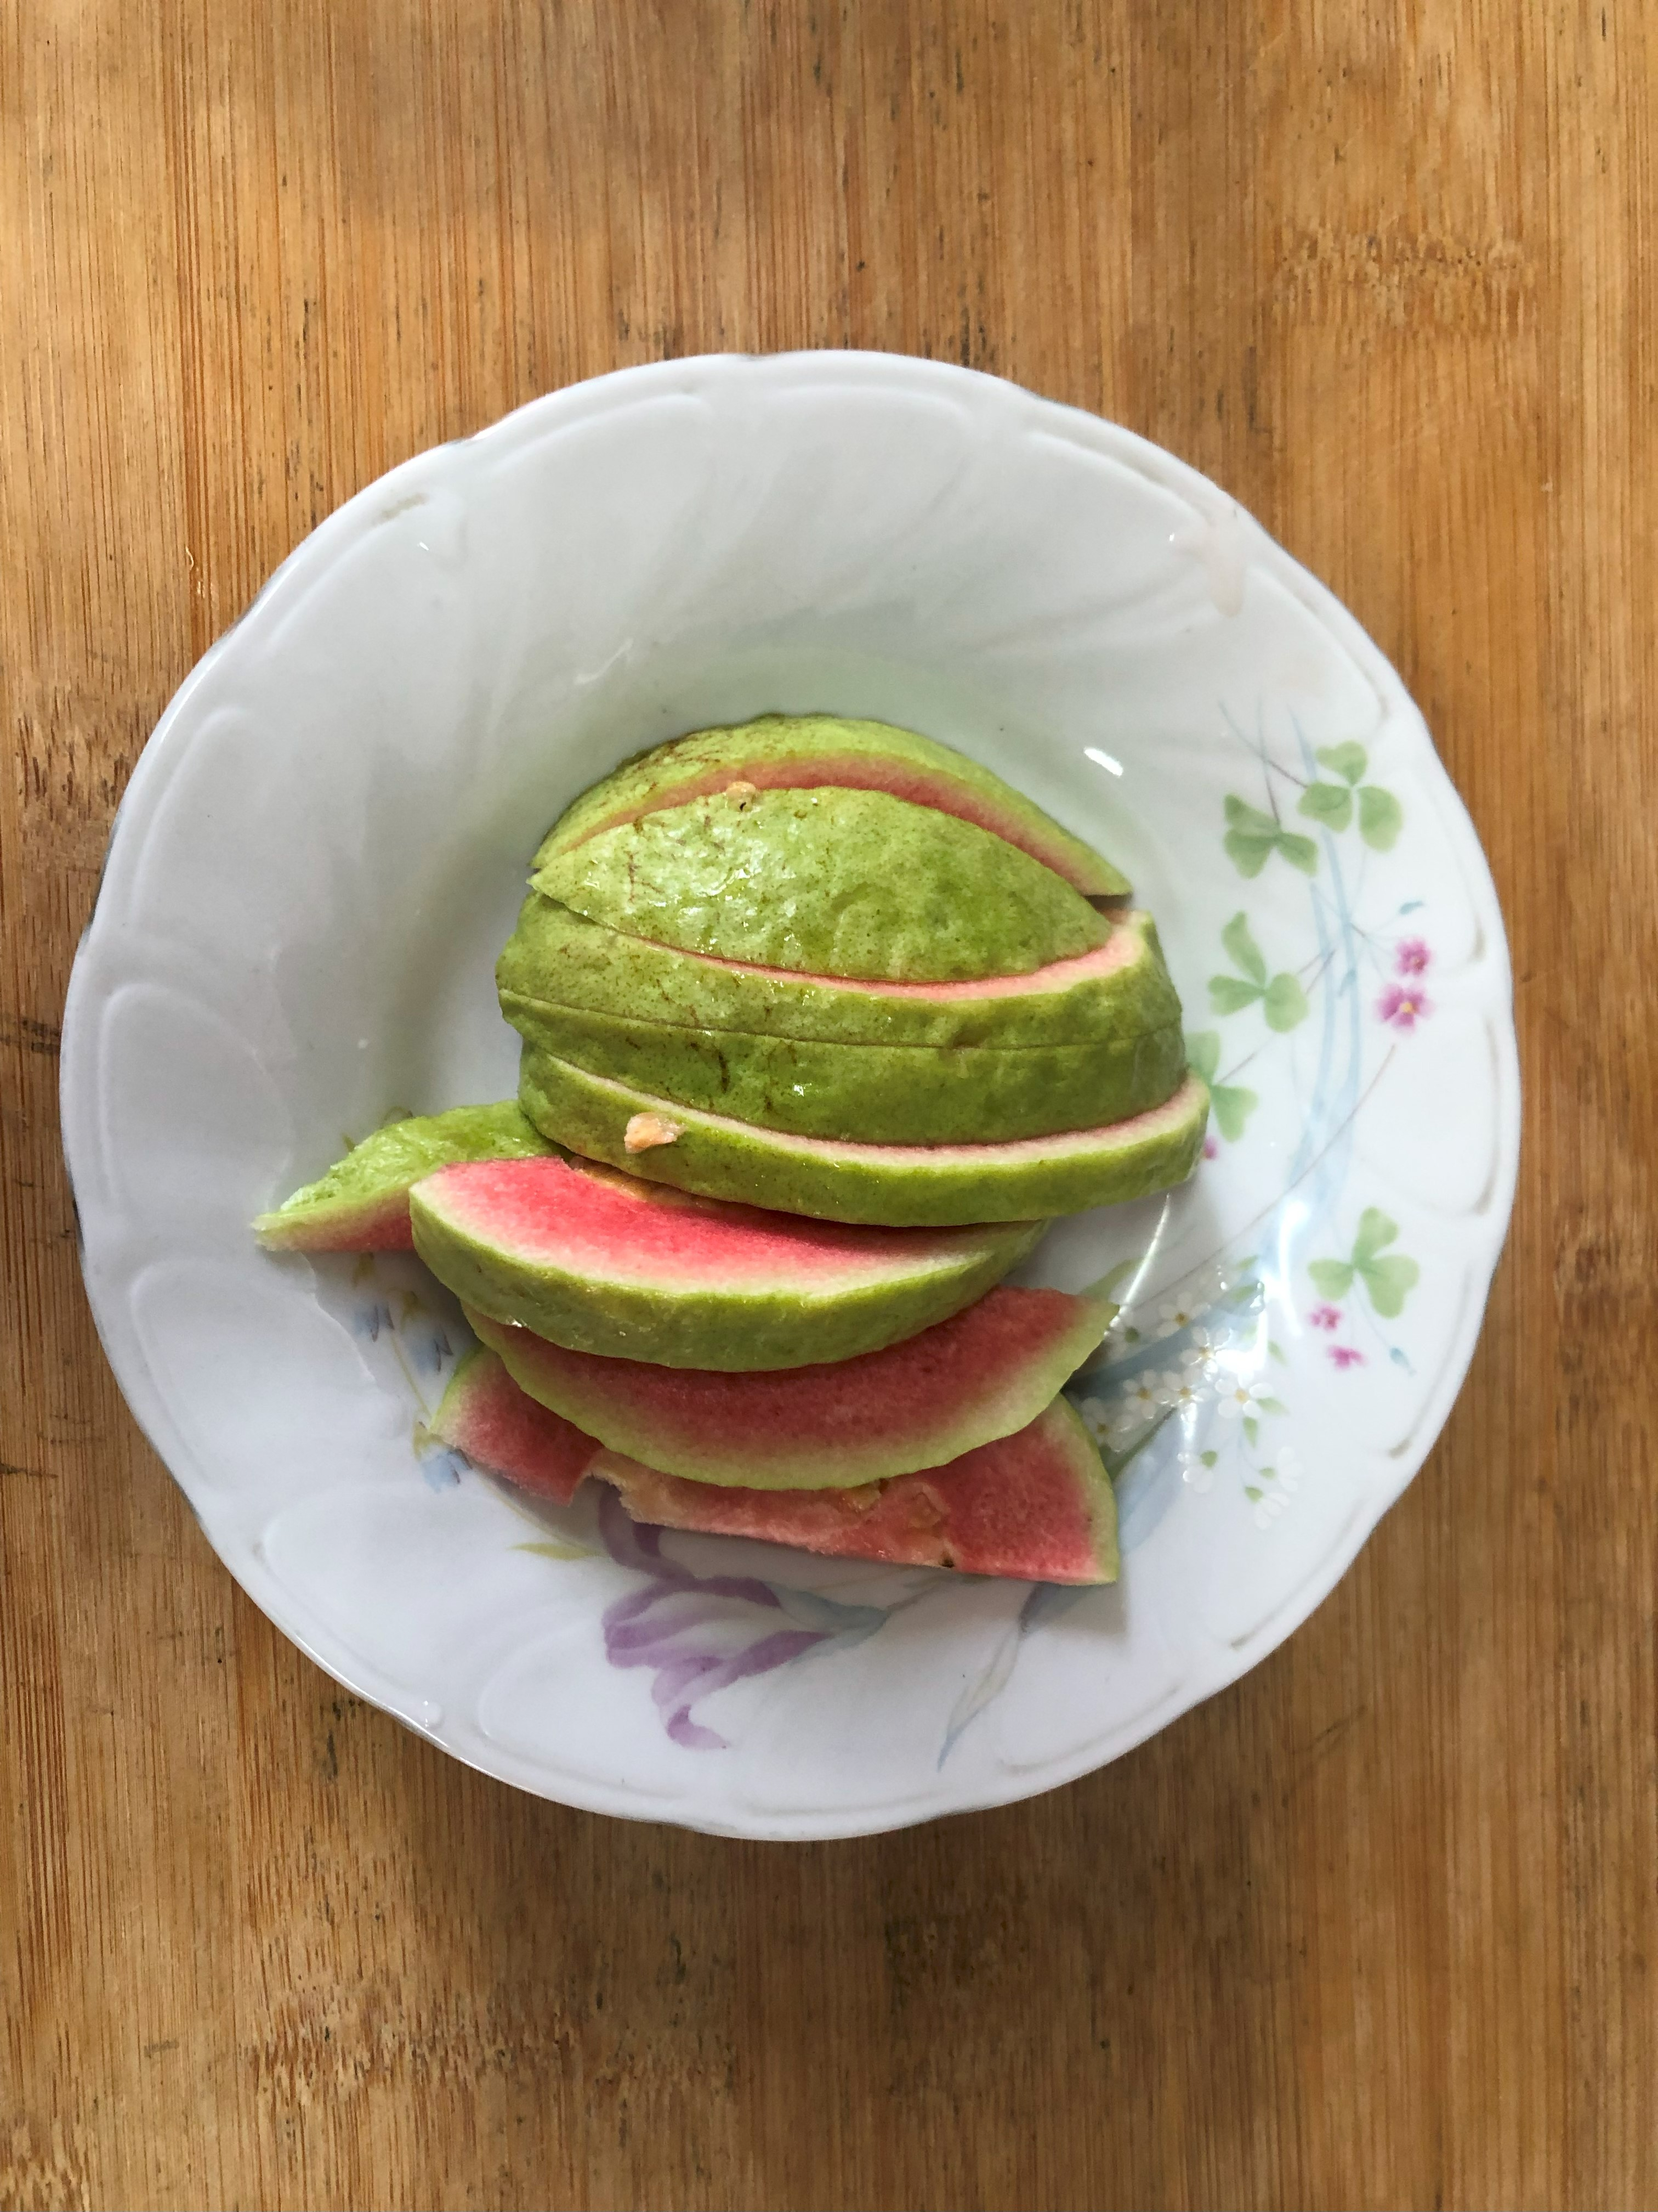
午餐(古早味香菇肉燥、五色小炒、炒地瓜葉、味噌湯、芭樂)

